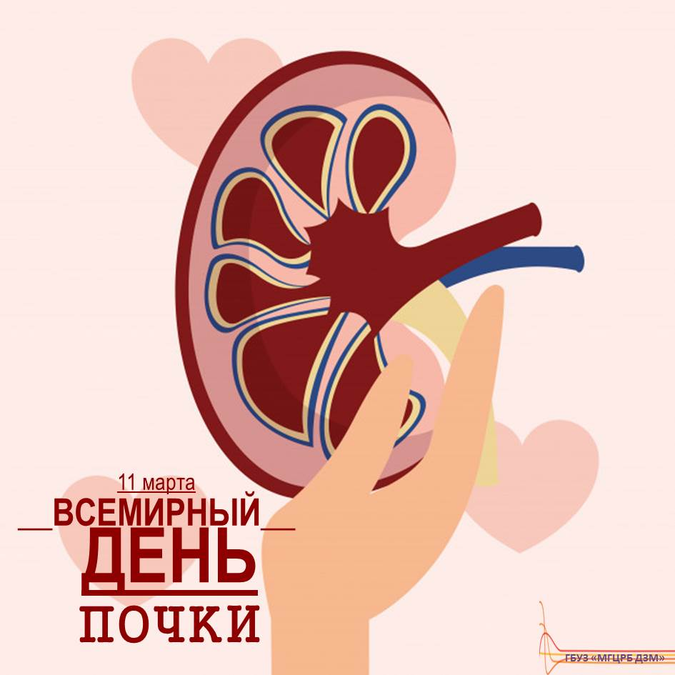
#всемирныйденьпочки
#берегитепочки

Ежегодно во второй четверг марта проводится Всемирный день почки.

Наши почки – природный фильтр для очистки организма. И они настоящие труженики, испытывающие колоссальные нагрузки, непрерывно выводя из организма избыток жидкости и вредные продукты обмена веществ. Давайте оберегать их тяжелую работу несложными принципами своего образа жизни!

Для поддержания здоровья почек крайне важно:
ежедневно выпивать достаточное (не менее 1–1,5л) количество простой воды, не заменяя ее соками, газировкой, чаем или кофе,
заботиться о правильном питании, стараясь употреблять больше свежих овощей и фруктов,
вести подвижный образ жизни, контролируя массу тела и артериальное давление,
отказаться от вредных привычек, повышающих интоксикацию организма,
беречь себя от переохлаждений,
хотя бы 1 раз в год делать анализы крови и мочи, по результатам которых при необходимости консультироваться с врачом-нефрологом.

Если вдруг вы почувствовали «тревожные звоночки» – вас беспокоят ноющая боль в пояснице, быстрая утомляемость, головокружение, бессонница, слабость и плохой аппетит, если вы заметили отеки на лице, руках и ногах, сухость и бледность кожи – обратитесь к доктору.

Своевременное выявление отклонений – возможность предотвратить развитие заболеваний почек и продолжать активную, без ограничений жизнь.

Берегите свои почки не только в «День почки»!

